项目名称：巴楚县新城小学课桌椅及讲台采购项目
报价单位：XXXX
联 系 人：XXXX
联系电话：XXXX

在线询价响应文件
2025年X月X日
目录
1. 报价清单及响应参数 2
2. 营业执照及开户行账号信息 4
3. 法定代表人身份证复印件 5
4. 售后服务承诺函 6
5. 厂家售后服务承诺函 8
6. 出场检测报告 9

报价清单及响应参数
序号 | 名称 | 响应参数 | 数量 | 单位 | 采购需求样图
1 | 课桌 | 1、单斗、单侧双立柱，升降式，五档调节，每档30mm,桌子侧板采用1mm优质钢板制成。 2、桌面：规格700mm×500mm，厚度18mm生态板制作一次性注塑成型浅灰色，无气泡与菱角，板材颜色原木色。 3、桌斗：上宽480×下宽240×高420mm 厚度≥1.0mm优质冷轧钢制作。 4、桌脚：采用30mm×50mm×1.2mm优质扁圆型钢管制作，可升降。着地横档、双连接横档采用30mm×50mm×1.2mm优质椭圆型钢管制作。 | 450 | 张 | 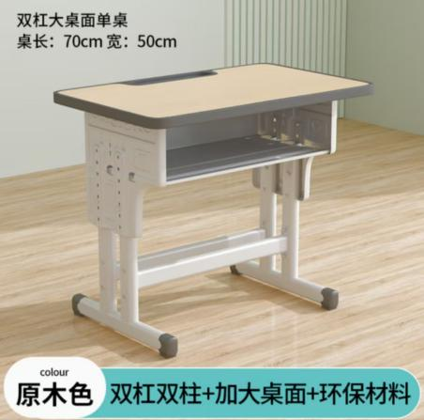
2 | 椅子 | 形式：单侧双立柱、升降式，调节高度每档30mm，可分四档调节。适合高、中、低年级学生使用。 2、椅面坐板尺寸360mm*380mm，靠板尺寸400mm*170mm，双连接横档采用30mm×50mm×1.2mm优质椭圆型钢管制作。坐板、靠背板材质:加厚ABS。 3、凳脚、立柱、着地横档制作材料与连接横档相同。 | 450 | 个 | 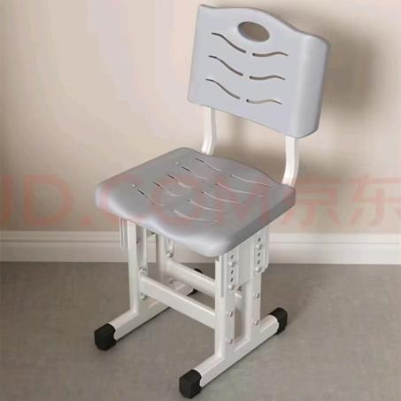
3 | 讲台 | 柜体：长150cm，宽50cm,高100cm，厚度≥1.8mm ENF级生态实木板制作带四个抽屉。 | 23 | 套 | 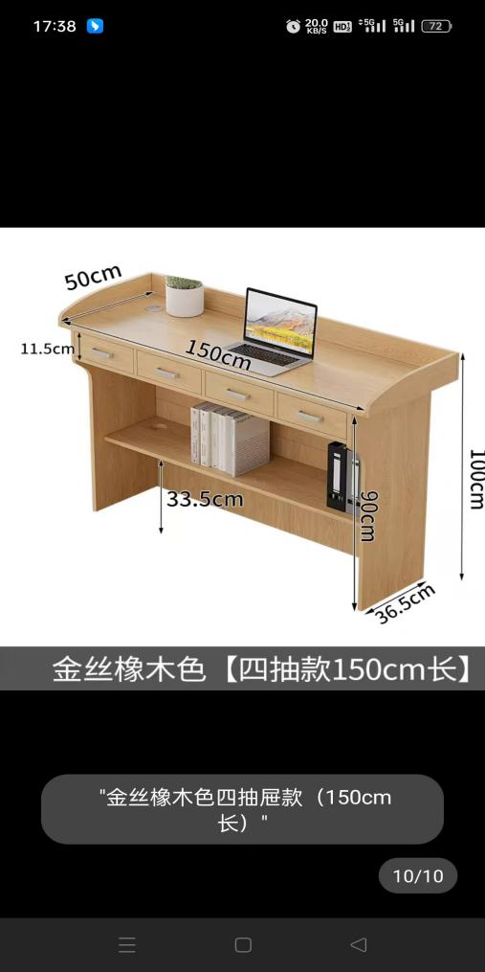

营业执照及开户行账号信息

请将营业执照电子版放置此区域并在开户行信息区域加盖公章

开户行信息：
开户银行：
账号：
行号：

法定代表人身份证复印件
请将法定代表人身份证复印件放置此区域
（可增加项目水印）

售后服务承诺函
‌致：巴楚县新城小学
XX公司郑重承诺，在参与贵单位课桌椅及讲台采购项目过程中，将严格遵守国家法律法规及采购文件要求，具体承诺如下：
一 、合规承诺
1. 我公司承诺严格按照贵单位采购需求文件要求，如实提供产品清单、规 格参数、需求响应及报价文件，确保内容真实、完整、无虚假。
2. 如存在以下违约行为，贵单位有权依据《在线询价、反向竞价违约处理规则》向政采云平台或政府采购管理部门举报，我公司自愿承担相应责任：
-未按参数要求报价或提供不实技术参数；
-中标后无正当理由放弃成交资格；
-恶意竞价扰乱采购秩序；
-未按合同约定履行供货、验收或售后服务义务。电话及在线技术支持，解答设备使用、维护问题。
二、质量保证承诺
1. 标准符合性：
所提供的课桌椅严格符合《GB/T3976-2014学校课桌椅功能尺寸及技术要求》国家标准，讲台产品符合国家相关质量及安全规范。
2. 检测与证明：
-所有产品均附带出厂合格证、质量检测报告(含 GB/T 3976-2014标准检测项)
-如验收过程中双方对质量存在异议，同意由贵单位随机抽取样品，委 托双方认可的第三方检测机构进行复检，检测费用由我公司承担。
三 、验收争议处理承诺
1. 若验收时对产品质量存在争议，我公司同意按以下流程处理：
-由采购单位随机抽取几套(具体数量可约定)课桌椅作为检测样本；委托具有资质的第三方检测机构进行检测；检测结果不符合合同约定或国家标准要求的，我公司承担全部检测费 用并无条件退换货；若检测合格，检测费用仍由我公司承担。
四 、其他履约承诺
1. 供货时效：严格按合同约定时间完成供货及安装，逾期自愿承担违约责
任 。
2. 售后服务：
一提供1年免费质保服务，质保期内非人为损坏免费维修或更换；
‌承诺单位（盖章）：
‌
‌法定代表人/授权代表签字： ‌

‌日期：2025年XX月XX日

厂家售后服务承诺函

请将原厂售后服务承诺函（加盖公章）放置此区域。

出场检测报告

